TI | Dokumentacja Projektu HTML i CSS
Autor | Krystian Ćwiąkała
Kierunek, rok | Informatyka i ekonometria, II rok, st. Stacjonarne (3.5-l)
Temat | Interaktywne Planetarium

Tematyka projektu 1
Realizacja projektu 2
Testowanie aplikacji 3
Testowanie responsywności ... (na ocenę dst. minimum 3 testy wybranych znaczących elementów projektu) 4
Testy optymalizacji 5
Implementacja 6

Tematyka projektu
Celem projektu jest opracowanie kompleksowej, interaktywnej strony internetowej dedykowanej Planetarium Interaktywnego, która łączy w sobie charakter edukacyjny z nowoczesną rozrywką. Witryna została zaprojektowana jako wirtualna podróż po Układzie Słonecznym, prezentując fascynujące informacje o kosmosie oraz szczegółowy wykaz świadczonych usług edukacyjnych. Jednym z kluczowych elementów strony jest interaktywny model 2D planet, który dynamicznie reaguje na działania użytkownika, oferując unikalne wrażenia wizualne i zachęcając do odkrywania tajemnic astronomii. Ważną częścią serwisu jest również sekcja narzędziowa, zawierająca kalkulator wieku kosmicznego, pozwalający sprawdzić czas trwania życia na różnych planetach, oraz generator ciekawostek astronomicznych, budujący zaangażowanie odbiorców. Aby zaprezentować ofertę planetarium, wdrożono sekcję usługową, w której znajdują się informacje o pokazach na żywo, warsztatach edukacyjnych dla szkół oraz wydarzeniach tematycznych. Strona zawiera także dedykowany system logowania, zapewniający personalizowany dostęp do treści, wyróżniający się nowoczesnym i estetycznym interfejsem. Witryna charakteryzuje się atrakcyjną, ciemną paletą kolorów nawiązującą do przestrzeni kosmicznej, co znacząco wpływa na jej estetykę i buduje spójny klimat wizualny. Kluczowym aspektem technicznym projektu jest zapewnienie pełnej responsywności, dzięki czemu interaktywne modele i kalkulatory działają płynnie zarówno na komputerach stacjonarnych, jak i urządzeniach mobilnych. Strona została zoptymalizowana pod kątem wydajności i kompatybilności z różnymi przeglądarkami, co gwarantuje użytkownikom błyskawiczny dostęp do informacji niezależnie od używanego oprogramowania. Podsumowując, projekt zakłada stworzenie funkcjonalnej, bezpiecznej i estetycznej bramy do świata astronomii, która łączy wysoką wydajność z intuicyjną obsługą i nowoczesnym designem.

Realizacja projektu
W celu realizacji założeń projektu zdecydowano się na wykorzystanie języków HTML, CSS, a także JavaScript. Podstawą projektu jest estetyka, funkcjonalność oraz responsywność, co zapewni użytkownikom komfortowe korzystanie z witryny na różnych urządzeniach.
Etap 1: Identyfikacja wizualna
Pierwszym krokiem w realizacji projektu było opracowanie logotypu planetarium, zawierającego nazwę oraz ikonę z adekwatną symboliką. Ikona została wykorzystana również jako favicon (ikona strony), budując jednoznaczne skojarzenia z działalnością strony. Opracowano także ciemną, "kosmiczną" kolorystykę opartej na czerni, głębokim błękicie i akcentach jasnoniebieskich
Etap 2: Struktura panelu logowania i bezpieczeństwo
Opracowano dedykowaną stronę logowania (logInForm.html), która wyróżnia się zaawansowaną animacją conic-gradient, tworzącą efekt obracającej się, kolorowej ramki wokół formularza. Sekcja ta integruje również odnośniki do mediów społecznościowych i kontaktu e-mail.
Etap 3: Struktura strony głównej
Centralną część strony głównej zajmuje powitalny nagłówek z dynamicznym napisem ZENIT i podtytułem "Interaktywne Planetarium". Poniżej zaimplementowano zaawansowaną wizualizację planet (planet-viewer), gdzie sfery niebieskie posiadają animowane tekstury imitujące obrót, a ich wygląd (np. Ziemia, Mars, Jowisz) zmienia się płynnie podczas przewijania strony. Poniżej znajdują się sekcje parallax z powtarzającym się obrazem tła wraz z gradientem zainicjowanym za pomocą ::before i ::after który przypominać ma przejście miedzy kosmosem a następnymi sekcjami strony. Następnie znajdują się bloki w których dochodzi do interakcji z użytkownikiem, liczącymi wiek oraz losującymi ciekawostki.
Etap 4: Kalkulator wieku kosmicznego
Zaimplementowano interaktywny kalkulator, który pozwala użytkownikom sprawdzić, ile lat mieliby na innych planetach. Formularz wykorzystuje skrypty JavaScript do przeliczania lat ziemskich na lata orbitalne takich planet jak Merkury, Wenus, Mars, Jowisz i Neptun.
Etap 5: Edukacja i ciekawostki
W celu budowania zaangażowania dodano sekcję "Kosmiczna ciekawostka". Zawiera ona generator faktów astronomicznych, który po kliknięciu przycisku przez użytkownika losuje i wyświetla nową informację z bazy wiedzy.
Etap 6: Prezentacja usług edukacyjnych
Sekcja usług przedstawia szczegółowy zakres działalności planetarium w formie nowoczesnej siatki kafelków (grid). Wyróżniono tam m.in. pokazy astronomiczne na żywo, interaktywne warsztaty, wydarzenia tematyczne oraz programy dla szkół.
Etap 7: Wizualny projekt i responsywność
Do projektu wybrano spójną paletę kolorów: głęboką czerń), błękit kosmiczny oraz jasne akcenty świetlne. Dzięki zastosowaniu jednostek clamp() oraz technik Flexbox i CSS Grid, układ strony oraz rozmiary czcionek automatycznie skalują się do wielkości ekranu użytkownika.
Etap 8: Optymalizacja i dodatki
Dla zwiększenia użyteczności strony zaimplementowano płynne przewijanie do sekcji (scroll-behavior: smooth) oraz przycisk powrotu na górę strony, zrealizowany przy użyciu JavaScript. Strona została zoptymalizowana pod kątem wydajności.
Podsumowanie
Projekt Interaktywnego Planetarium ZENIT został zrealizowany zgodnie z założeniami, kładąc nacisk na nowoczesną edukację, intuicyjność obsługi oraz wysoką wydajność technologiczną. Wszystkie elementy zaprojektowano tak, aby ułatwić dostęp do wiedzy o kosmosie i zapewnić użytkownikom niezapomniane wrażenia wizualne.

Testowanie aplikacji
Proces testowania strony internetowej został zaplanowany w celu dokładnej weryfikacji jej funkcjonalności, dostępności oraz optymalizacji, co zapewni użytkownikom komfortowe i bezproblemowe korzystanie z witryny. Testy obejmują kilka kluczowych obszarów. Pierwszym krokiem jest sprawdzenie dostępności wszystkich sekcji strony na różnych urządzeniach. Witryna będzie testowana pod kątem poprawnego wyświetlania na komputerach, tabletach i smartfonach, aby upewnić się, że wygląda i działa prawidłowo w każdej rozdzielczości ekranu. W tym celu zostaną wykorzystane narzędzia developerskie Proces testowania strony internetowej został zaplanowany w celu dokładnej weryfikacji jej funkcjonalności, dostępności oraz optymalizacji, co zapewni użytkownikom komfortowe i bezproblemowe korzystanie z witryny. Testy obejmują kilka kluczowych obszarów:
Responsywność (RWD): Pierwszym krokiem jest sprawdzenie dostępności wszystkich sekcji, takich jak interaktywny model 3D (planet-viewer) oraz kalkulator wieku, na różnych urządzeniach. Witryna była testowana przy użyciu narzędzi deweloperskich pod kątem poprawnego wyświetlania na komputerach, tabletach i smartfonach, co potwierdziło płynność działania układu opartego na jednostkach clamp(). Optymalizacja i Wydajność: Za pomocą narzędzia Lighthouse przeanalizowano czas ładowania oraz wydajność. Testy wykazały bardzo wysoki wynik wydajności (99/100), dzięki optymalizacji rozmiarów tekstur planet oraz kompresji arkuszy CSS i skryptów JavaScript. Walidacja Kodu i Kompatybilność: Kod HTML i CSS został poddany walidacji w narzędziu W3C Validator, aby upewnić się, że jest zgodny z obowiązującymi standardami. Przy pomocy serwisu Can I Use zweryfikowano wsparcie dla nowoczesnych właściwości, takich jak backdrop-filter oraz conic-gradient (użyty w formularzu logowania), zapewniając spójność działania na przeglądarkach Chrome, Firefox i Safari. Testy Funkcjonalne: Weryfikacji poddano kluczowe elementy interaktywne:
Kalkulator wieku: Sprawdzono poprawność algorytmów przeliczających wiek użytkownika na lata orbitalne różnych planet. Generator ciekawostek: Przetestowano funkcję losujCiekawostke(), upewniając się, że przycisk poprawnie wywołuje nowe fakty astronomiczne. Formularz logowania: Sprawdzono mechanizm walidacji pól tekstowych oraz obsługę błędów przy wprowadzaniu pustych danych. Dostępność (Accessibility): Oceniono czytelność strony, w tym wysoki kontrast kolorów w sekcjach tekstowych oraz poprawną strukturę nagłówków (h1-h2). Dzięki zastosowaniu atrybutów aria-label dla modelu 2D, strona jest lepiej interpretowana przez czytniki ekranowe, co potwierdził wynik 91/100 w audycie dostępności.
Przeprowadzenie tych szczegółowych testów pozwoliło zoptymalizować Planetarium ZENIT pod kątem wygody użytkowania, wysokiej wydajności oraz zgodności ze standardami WCAG, co zapewnia pozytywne doświadczenia dla wszystkich pasjonatów astronomii.

Testowanie responsywności
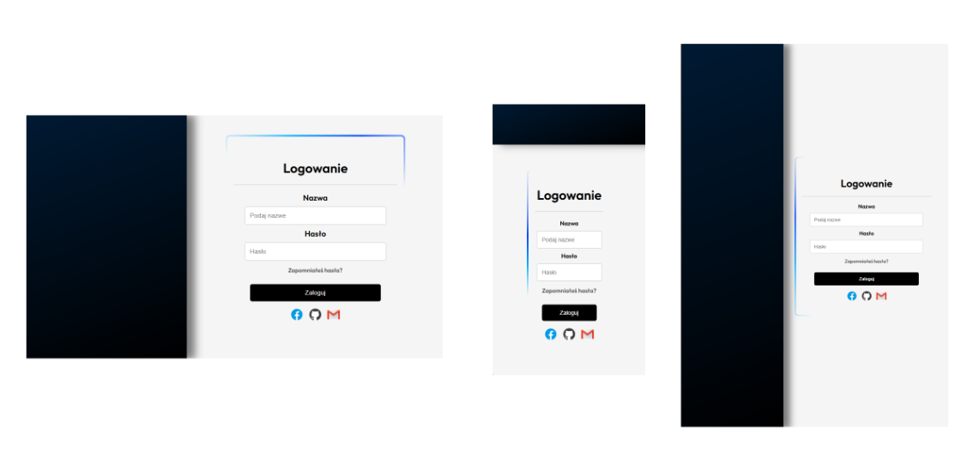
Rysunek 1. Responsywność formularza logowania .
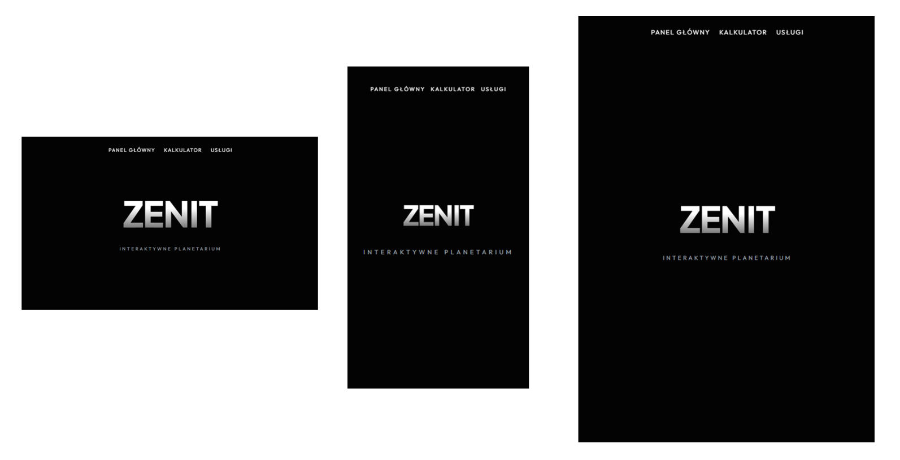
Rysunek 2. Responsywność Panelu głównego
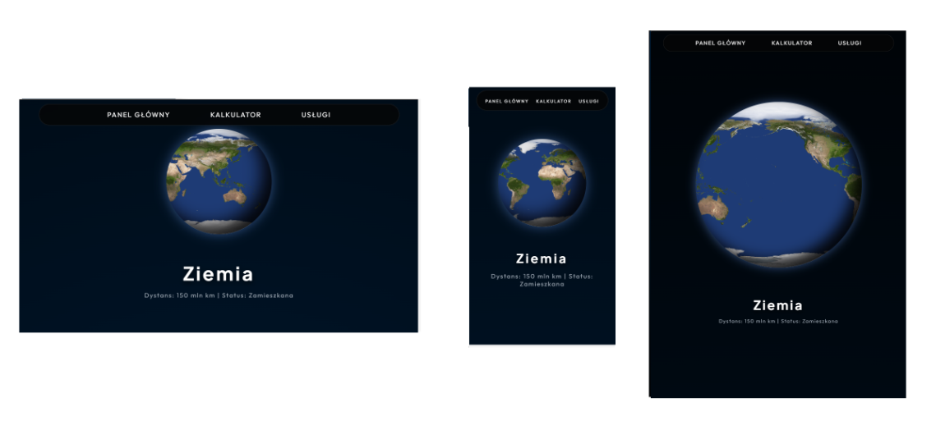
Rysunek 3. Responsywność podczas zmieniania planet
1. Analiza Strony Głównej i Modułu Logowania (Nest Hub / Desktop)
W układzie horyzontalnym, typowym dla urządzeń takich jak Nest Hub, interfejs wykorzystuje pełną szerokość ekranu, zachowując przy tym przejrzysty podział na sekcje. Formularz logowania został zaprojektowany w układzie dwukolumnowym, gdzie ciemny panel po lewej stronie kontrastuje z jasnym obszarem formularza po prawej, co optymalnie zagospodarowuje proporcje 16:9. Sam formularz "Logowanie" jest wyśrodkowany i otoczony dużymi marginesami bocznymi, co skupia uwagę użytkownika na kluczowych polach wprowadzania danych. Napis "ZENIT" wraz z podtytułem "INTERAKTYWNE PLANETARIUM" skaluje się płynnie dzięki zastosowaniu jednostek responsywnych, a nawigacja górna zachowuje odpowiednie, czytelne odstępy między pozycjami Panel główny, Kalkulator oraz Usługi.
2. Testy Responsywności w Widoku Mobilnym (iPhone SE)
Przejście na najmniejszy format, reprezentowany przez iPhone SE, wymusza na interfejsie maksymalne zagęszczenie treści przy zachowaniu pełnej funkcjonalności. W tej sekcji formularz logowania oraz elementy tekstowe automatycznie wypełniają niemal całą dostępną szerokość ekranu, co jest kluczowe dla wygody użytkowania na urządzeniach mobilnych. Kompozycja pozostaje wyśrodkowana, co w pionowym układzie potęguje wrażenie estetycznego minimalizmu. Należy jednak odnotować, że o ile menu główne nadal mieści się w jednej linii, o tyle w sekcji wizualizacji grafika planety ulega znacznemu pomniejszeniu. Może to powodować problemy z czytelnością tekstów uzupełniających, takich jak parametry dystansu, które na tak małym ekranie mogą wymagać od użytkownika większego skupienia wzroku.

3. Optymalizacja dla Tabletów i Urządzeń Średnich (iPad Air)
Widok na iPadzie Air stanowi złoty środek między przestrzenią roboczą a mobilnością, oferując najbardziej zrównoważone doświadczenie wizualne. Model Ziemi w sekcji wizualizacji planet jest tutaj duży, wyraźny i dominuje w kadrze, a znajdujący się pod nim tekst ("Dystans: 150 mln km") pozostaje w pełni czytelny bez konieczności powiększania. Podobnie jak w przypadku mniejszych urządzeń, sekcja Hero zachowuje swój centralny punkt ciężkości, a wszystkie napisy skalują się w sposób proporcjonalny do większej matrycy. Formularz logowania zachowuje pełną spójność wizualną z resztą systemu, a odstępy w górnym menu nawigacyjnym są wystarczająco szerokie, by zapewnić komfortową obsługę dotykową.
Wnioski końcowe: System wykazuje wysoką spójność na wszystkich trzech płaszczyznach testowych.

Testy optymalizacji

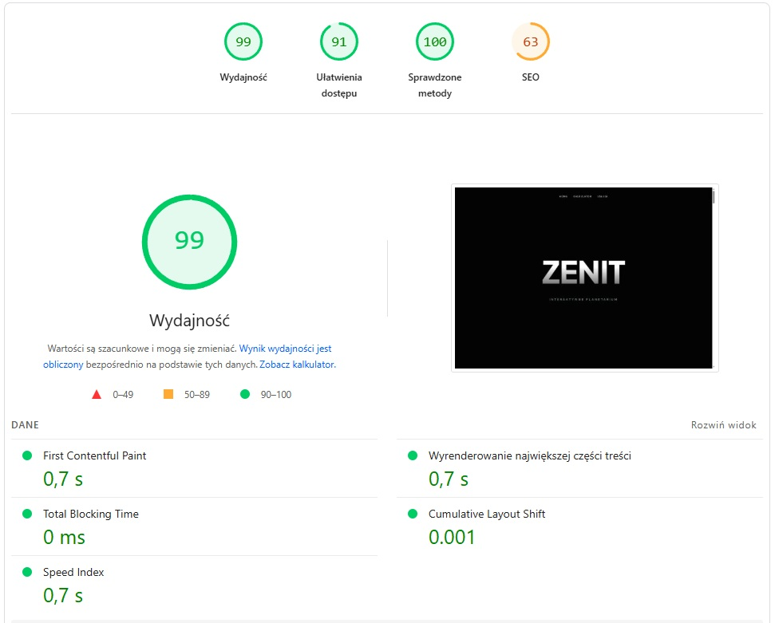
Rysunek 4. Wynik testu z narzędzia lighthouse na wersje desktop.
Wyniki testu optymalizacji przeprowadzonego za pomocą narzędzia Lighthouse wykazują, że strona internetowa ZENIT jest w bardzo wysokim stopniu zoptymalizowana pod względem wydajności, osiągając wynik 99/100. Kluczowe wskaźniki, takie jak First Contentful Paint (0,7 s) oraz Speed Index (0,7 s), potwierdzają błyskawiczne renderowanie treści dla użytkownika. Strona charakteryzuje się minimalnym czasem blokowania (Total Blocking Time: 0 ms) oraz niemal zerowym przesunięciem układu (Cumulative Layout Shift: 0.001), co świadczy o doskonałej stabilności wizualnej podczas ładowania. Zauważalnym punktem wpływającym na czas ładowania są zewnętrzne zasoby, w tym biblioteki czcionek i ikon, które przy pierwszym załadowaniu mogą nieznacznie obciążać połączenie. Choć opóźnienie to jest minimalne, stanowi obszar do potencjalnej optymalizacji, np. poprzez lokalne hostowanie krytycznych plików dla użytkowników o słabszych łączach. Testy wykazały wysoki poziom dostępności (91/100). Większość elementów jest zgodna ze standardami, jednak raport sugeruje drobne usprawnienia w zakresie kontrastu wizualnego w wybranych sekcjach oraz dodatkowej optymalizacji pod kątem czytników ekranowych. W kategorii "Sprawdzone metody" (Best Practices) strona uzyskała maksymalny wynik 100/100, co potwierdza zgodność kodu z nowoczesnymi standardami bezpieczeństwa i tworzenia stron internetowych.
Dodatkowo, testy sugerują, że strona mogłaby zyskać na dalszej optymalizacji pod kątem dostępności. Chociaż większość elementów jest zgodna z podstawowymi wymaganiami dostępności, istnieje przestrzeń do poprawy w zakresie wsparcia dla osób z niepełnosprawnościami, takich jak lepsza obsługa czytników ekranu czy poprawa kontrastu wizualnego w wybranych sekcjach. Implementacja tych usprawnień poprawiłaby ogólną dostępność strony, czyniąc ją bardziej dostosowaną do potrzeb szerszej grupy użytkowników.
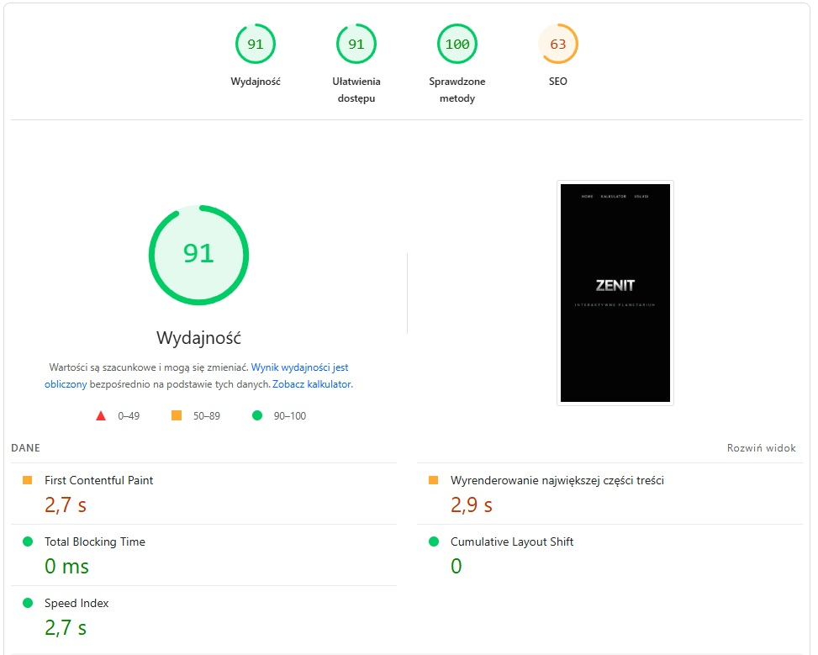
Rysunek 5. Wynik testu z narzędzia lighthouse na wersje mobilne.

Proces optymalizacji witryny ZENIT został poddany szczegółowej analizie przy użyciu narzędzia Lighthouse. Wyniki potwierdzają, że strona jest wysoce wydajna, choć wykazuje naturalne różnice w wydajności między wersją stacjonarną a mobilną.
Ze względu na ograniczenia sprzętowe urządzeń przenośnych, czas renderowania pierwszej części treści wynosi 2,7 s Zauważalny wpływ na czas ładowania mają zewnętrzne biblioteki (np. Font Awesome) oraz mapy tekstur planet użyte w modelu 2D, co jest szczególnie widoczne przy słabszych połączeniach internetowych. Witryna zapewnia wysoką czytelność i wsparcie dla technologii asystujących, choć raport wskazuje na możliwość dalszej poprawy kontrastu w wybranych sekcjach. Sprawdzone metody (100/100): Kod strony jest w pełni zgodny z nowoczesnymi standardami bezpieczeństwa i najlepszymi praktykami webowymi.

Raport SEO
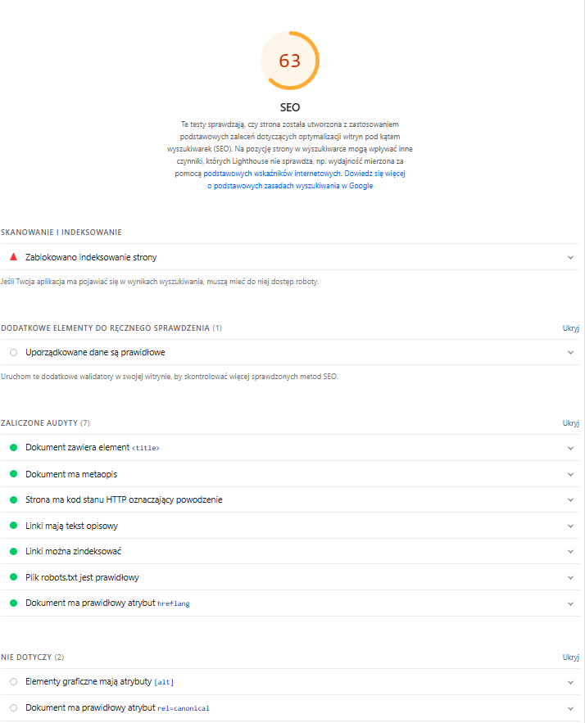
Rysunek 6. Rysunek testu z lighthouse
Wyniki audytów wskazują na bardzo wysoki poziom technicznego przygotowania witryny, szczególnie w obszarze wydajności desktopowej i poprawności kodowania. Audyt SEO wskazuje obszary wymagające uwagi, aby poprawić widoczność planetarium w wyszukiwarkach.

Implementacja
W ramach projektu został stworzone dwa arkusze styli CSS, który umożliwia kompleksową kontrolę nad wyglądem i układem strony internetowej. Arkusz ten definiuje style dla różnych elementów HTML, takich jak nagłówki, akapity, przyciski, formularze i inne komponenty, zapewniając spójność wizualną i responsywność strony na różnych urządzeniach. Dzięki zastosowaniu nowoczesnych technik CSS, takich jak flexbox, grid, clamp czy media queries, strona dostosowuje się do rozdzielczości ekranów desktopowych, tabletów i urządzeń mobilnych, zapewniając użytkownikom intuicyjne i przyjemne doświadczenie przeglądania.

Menu
  - Implementacja menu w systemie ZENIT opiera się na przejrzystej i semantycznej strukturze HTML5, która stanowi fundament dla nowoczesnej stylistyki wizualnej. Kluczowym elementem rozwiązania jest wykorzystanie znacznika <nav> oraz listy nieuporządkowanej wewnątrz klasy .navbar, co zapewnia pełną dostępność i logiczne mapowanie sekcji serwisu, takich jak Panel główny, Kalkulator oraz Usługi.
  - W przeciwieństwie do metod opartych na ukrytych kontrolerach typu <input>, bieżąca architektura stawia na bezpośrednią interakcję z klasami CSS, co pozwala na uzyskanie płynnych przejść i efektów najechania (hover) bez nadmiarowego kodu. Taka struktura idealnie współgra z warstwą wizualną, umożliwiając łatwe zintegrowanie efektu Glassmorphism oraz zachowanie responsywności, co jest kluczowe dla interaktywnego charakteru mobilnego planetarium.
  - Rysunek 7. Widok menu
<nav class="navbar">
<ul class="nav-list">
<li><a href="#home" class="nav-link">Panel główny</a></li>
<li><a href="#age-calculator" class="nav-link">Kalkulator</a></li>
<li><a href="#services" class="nav-link">Usługi</a></li>
</ul>
</nav>

<nav class=”navbar”> Definiuje obszar nawigacyjny strony. To tutaj aplikowany jest efekt Glassmorphism (półprzezroczyste tło z rozmyciem).
<ul class=”nav-list”> Grupuje odnośniki w uporządkowany sposób. W CSS służy do wyłączenia domyślnego punktowania i ustawienia elementów w poziomie (np. przez display: flex).
<li>Separuje poszczególne pozycje menu, zapewniając odpowiednie odstępy i strukturę semantyczną dla czytników ekranu.
<a href=” ”class=” ”> Umożliwia nawigację wewnątrzstronnicową. Atrybut href="#id" odpowiada za przewinięcie widoku do konkretnej sekcji (np. Kalkulatora).

